Тест «Интеллектуальная лабильность»
(в модификации Г.В. Резапкиной)

Класс : _________________ Фамилия Имя : ______________________________

Инструкция. Перед вами бланк, разделенный на тридцать квадратов. Каждый квадрат — это простое задание, которое вы должны выполнить всего за три секунды. Задание не повторяется. Если вы не успели его выполнить, переходите к следующему.

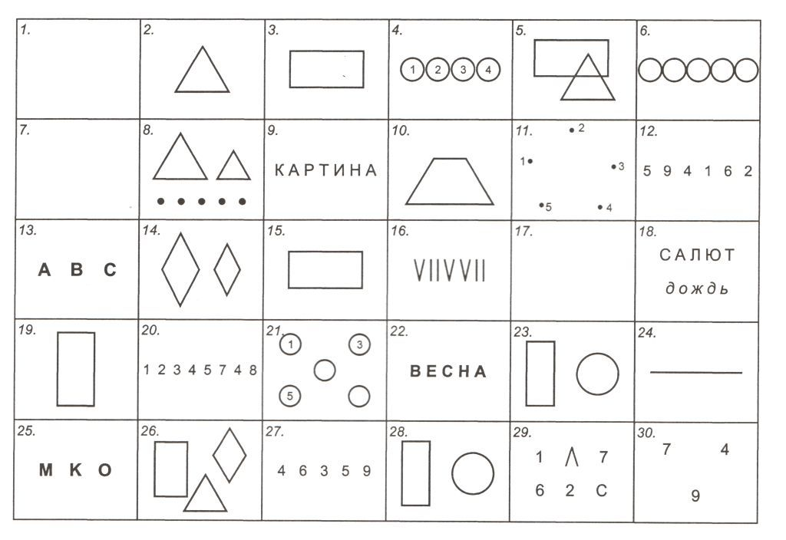

Текст опросника

- Напишите первую букву имени Сергей и последнюю букву первого месяца в году.
- Напишите слово «пар» так, чтобы любая одна буква была написана в треугольнике.
- Разделите четырехугольник двумя вертикальными и двумя горизонтальными линиями.
- Проведите линию от первого круга к четвертому так, чтобы она проходила под кругом 2 и над кругом 3.
- Поставьте в треугольнике «+», а в прямоугольнике — «1».
- Разделите третий круг на две части.
- Напишите предпоследнюю букву своего полного имени.
- Соедините точки прямой линией и поставьте «+» в меньшем треугольнике.
- Зачеркните гласные буквы.
- Продлите боковые стороны трапеции до их пересечения друг с другом.
- Соедините между собой точки 2, 4 и 5.
- Зачеркните нечетные цифры и подчеркните четные.
- Под буквой А поставьте стрелку, направленную вниз, под буквой В — стрелку, направленную вверх, под буквой С — галочку.
- Если слова «дом» и «дуб» начинаются на одну и ту же букву, поставьте между ромбами минус.
- Поставьте в верхнем левом углу прямоугольника 0, в нижнем правом плюс.
- Подчеркните галочки и зачеркните палочки.
- Если в слове «подарок» третья буква — не «и», запишите сумму чисел 3 и 5.
- В слове «салют» обведите кружком согласные буквы, а в слове «дождь» зачеркните гласные.
- Разделите 54 на 9 и впишите результат в прямоугольник.
- Обведите в кружок повторяющиеся цифры.
- Зачеркните кружки без цифр, кружки с цифрами подчеркните.
- Под согласными буквами поставьте плюс, а под гласными — минус.
- Напишите слово «мир» так, чтобы первая буква была написана в прямоугольнике, а последняя — в круге.
- Над линией поставьте стрелку, направленную вверх, а под линией — стрелку, направленную влево.
- Заключите букву «М» в квадрат, «К» — в круг, «О» — в треугольник.
- Напишите в прямоугольнике сумму чисел 5 и 2.
- Зачеркните цифры, которые делятся на 3.
- Поставьте в круг галочку, а в прямоугольник — цифру 3.
- Обведите четные цифры.
- Поставьте нечетные цифры в скобки.

